José Félix Gómez Rodríguez

MANUal de usuario de task timer

Contenido

INSTALACIÓN 1

INSTALACIÓN 2

USO DE TASK TIMER 2

CREAR UNA TAREA. 2

Opciones de la tarea. 2

Exportar informes 3

# INSTALACIÓN

INSTALACIÓN.

1. Buscar en extensiones de Chrome temporizador de tareas.
2. Instalar la extensión y reiniciar

# USO DE TASK TIMER

## CREAR UNA TAREA.

1. Introduce el nombre de la tarea.
2. Elige el tiempo de duración, si desea realizar un pomodoro introduce 25 min
3. Pulsa en agregar tarea
4. Si desea iniciar la tarea inmediatamente pulsa en iniciar antes de agregar la tarea.

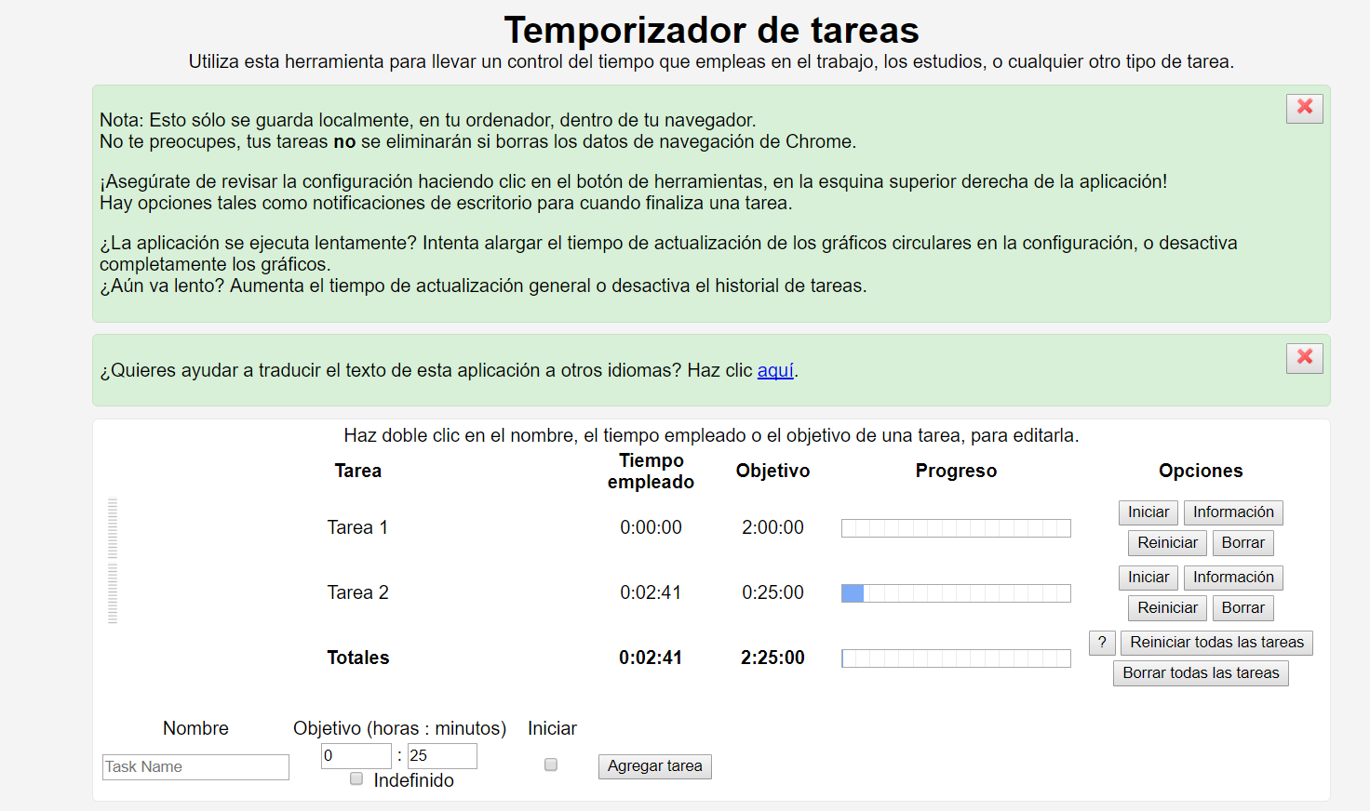

## Opciones de la tarea.

1. Iniciar tarea, empieza a contar el tiempo.
2. Información sobre la tarea donde indica el tiempo empleado, puede introducir una descripción, borrar la tarea, excluir de los graficos o del historial.
3. Reiniciar la tarea.
4. Borrar la tarea.

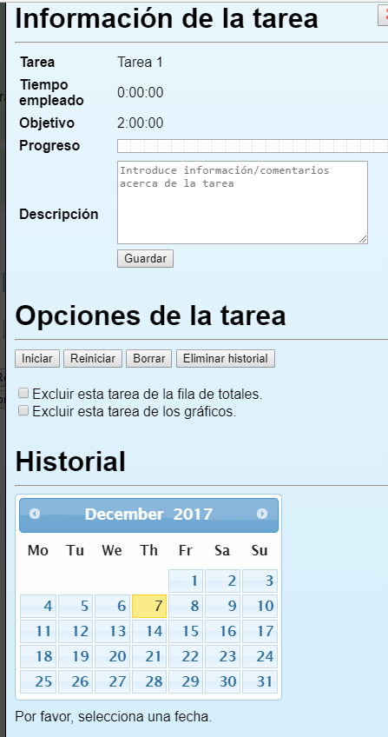

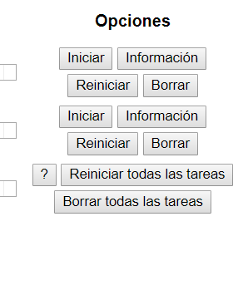

## Exportar informes

1. En la parte superior derecha hay un botón de configuración.
2. Exportar tareas como archivo .CSV te permite obtener una hoja de Excel con la información de las tareas y el tiempo.

